**Guía Hábitos de Vida Saludable**

**5º Años**

|  |  |  |  |
| --- | --- | --- | --- |
| **Nombre:** | | **Curso:** | **Fecha:** |
| **Puntaje Ideal :** | **Puntaje Obtenido :** | **Nota:** | |
| **Objetivo: Reconocer las tres áreas de una vida saludable.**  **Alizar un plan de alimentación a un sujeto, considerando los factores que influyen en el consumo diario calórico, utilizando las fórmulas de TMB Y TMT.**  **Enviar guía con respuestas el día lunes 23 de marzo al siguiente correo: profesoranicolescarcelagmail.com** | | | |

**I.Los alimentos contienen nutrientes que nuestro organismo necesita para vivir. Los principales nutrientes son, Hidratos de carbono, Proteínas, grasas, vitaminas y minerales. Mediante la digestión nuestro cuerpo descompone los alimentos y obtiene de ellos estos nutrientes.**

**II.Complete cada nivel con los grupos alimenticios: Carbohidratos-Proteínas-Lácteos- Verduras- Grasas- Frutas- Azucares- Agua.**

**III. Responde las siguientes preguntas:**

1. **Según la pirámide alimenticia, ¿Qué alimentos debemos consumir en menor cantidad?**

------------------------------------------------------------------------------------------------------------------

1. **¿Cuál de los siguientes pares de alimentos están formados principalmente por proteínas?**

**a) Pan y Cereales.**

**b) Pollo y Pescado.**

**c) Huevos y Pastas.**

**d) Arroz y Frutos secos.**

1. **¿Cuál de los siguientes alimentos aporta mayor cantidad de Sales Minerales y Vitaminas a nuestro organismo?**

**a) Queso**

**b) Huevo**

**c) Manzana**

**d) Carne**

**4. ¿Cuál de los siguientes pares de alimentos pertenecen al grupo de los carbohidratos?**

**a) Cereales y Arroz**

**b) Pollo y Carne**

**c) Yogurt y Leche**

**d) Huevos y Pescado**

**IV. Reconoce que alimento no corresponde al grupo. Enciérralo.**

1. **c)**

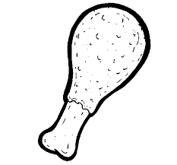





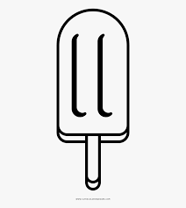 

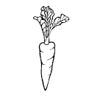

**V. Los hábitos de Vida saludable se dividen en tres dimensiones, las cuales permiten tener una vida equilibrada. Reconoce las tres dimensiones.**

**1.-…………………………………………………………………………………..**

**2.-……………………………………………………………………………………**

**3.-…………………………………………………………………………………….**

**V. Anota ejemplos en la siguiente tabla de alimentos saludables y perjudiciales para el organismo.**

|  |  |
| --- | --- |
| **Alimentos Saludables** | **Alimentos Perjudiciales** |
| **-** | **-** |
| **-** | **-** |
| **-** | **-** |
| **-** | **-** |
| **-** | **-** |
| **-** | **-** |